Vilniaus Universitetas

Matematikos Ir Informatikos Fakultetas

Informatikos Katedra

Įvadas į Robotiką – Projektas

**LED 8x8 matricos biblioteka**

LED 8x8 matrix library

Atliko: IV kurso,

II grupės studentas

Kostas Ragauskas

Vilnius – 2023

**Turinys**

1. Aprašymas 2

2. Instaliacija 2

3. Naudojimas 2

# **Aprašymas**

LEDMatrix8x8 biblioteka suteikia patogią sąsają ypač paprastam Arduino MAX7219 modulio valdymui. Sukurta biblioteka leidžia inicializuoti matricą, nustatyti individualius pikselius, vaizduoti raides, žodžius ar sakinius bei rodyti įvairias teksto ar vaizdo animacijas su pasirenkamais parametrais (krypties bei trukmės).

# **Instaliacija**

Biblioteka nereikalauja instaliacijos proceso, tereikia atsisiųsti `LEDMatrix8x8.cpp` bei `LEDMatrix8x8.h` failus ir sudėti juos į einamojo Arduino projekto aplanką.

# **Naudojimas**

**Konstruktokius:**

* LEDMatrix8x8::LEDMatrix8x8(int dataPin, int clockPin, int latchPin, Brightness brightness);

Naujam LEDMatrix8x8 modulio objektui sukurti konstruktoriaus metode reikia nurodyti:

* Data pin numerį
* Clock pin numerį
* Latch pin numerį
* Ryškumo lygį

**Inicializacija:**

* void LEDMatrix8x8::begin();

8x8 matricos inicializavimas bei susiejimas komunikacijai su MAX7219 moduliu. Šis metodas turi būti iškviečiamas prieš naudojant kitas bibliotekos funkcijas.

**Bibliotekoje numatytos konstantos:**

* AnimationType: (animacijos šablonas)
  + RHOMBUS:

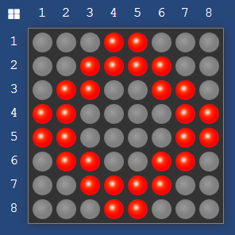

* + UP_ARROW:

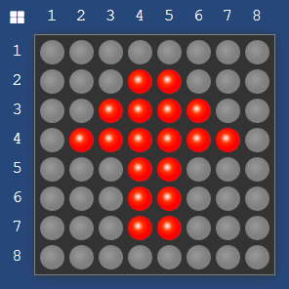

* + DOWN_ARROW:

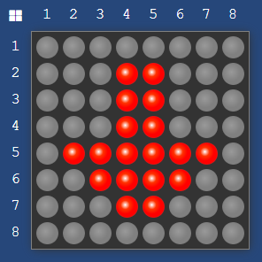

* + LEFT_ARROW:

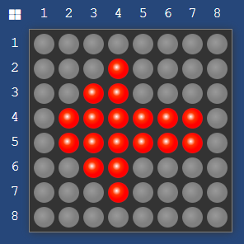

* + RIGHT_ARROW:

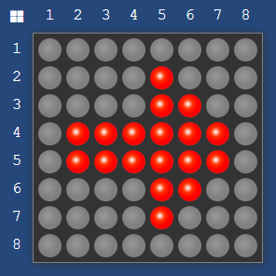

* + LOADING_BAR:

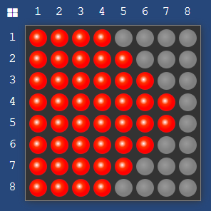

* + HEARTBEAT:

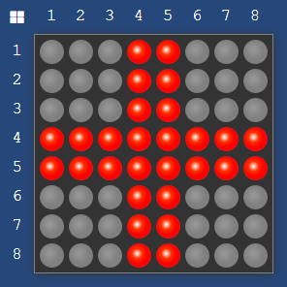

* + SQUARE:

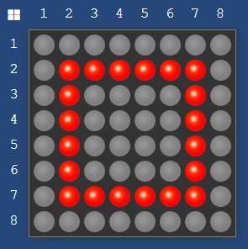

* AnimationMode: (animacijos režimas)
  + VERTICAL
  + HORIZONTAL
* Brightness: (ryškumas)
  + MINIMAL
  + LOW
  + MEDIUM
  + HIGH
  + MAX
* State: (būsena)
  + ON
  + OFF

**Pikselių nustatymas:**

* void LEDMatrix8x8::setPixel(int x, int y, State state);

Įjungti arba išjungti pikselį pozicijoje (x, y). Pikselio būseną nusako State parametras (ON arba OFF).

**Ekrano išvalymas:**

* void LEDMatrix8x8::clear();

Išvalyti matricos ekraną (t.y. nustatyti visus pikselius į būseną OFF).

**Raidžių / simbolių vaizdavimas:**

* void LEDMatrix8x8::displayCharacter(char ch, int duration, AnimationMode animationMode);

Pavaizduoti raidę (a-z), skaičių (0-9) arba tuščią simbolį ant ekrano, numatytam laikui bei animacijos režimui.

**Teksto vaizdavimas:**

* void LEDMatrix8x8::displayText(String text, int delay, AnimationMode animationMode);

Pavaizduoti tekstą ekrane, rodant simbolį po simbolio (nurodytais intervalais bei animacijos režimu). Parameteras „delay“ nurodo laiko intervalą (milisekundėmis) tarp vaizduojamų simbolių.

**Animacijų vaizdavimas:**

* void LEDMatrix8x8::displayAnimation(int duration, AnimationType animationType, AnimationMode animationMode);

Rodyti pasirinktą animaciją ekrane, nurodytam laiko intervalui (milisekundėmis) bei animacijos režimui.

**Teksto animacija:**

* void LEDMatrix8x8::scrollText(String text, int delay, AnimationMode animationMode);

Rodyti tekstą kaip animaciją ekrane, nurodytais intervalais (milisekundėmis) bei animacijos režimais.

**Naudojimo pavyzdys:**

#include "LEDMatrix8x8.h"

const int MATRIX_DIN_PIN = 13;

const int MATRIX_CLK_PIN = 12;

const int MATRIX_CS_PIN = 11;

LEDMatrix8x8::Brightness BRIGHTNESS = LEDMatrix8x8::B_MINIMAL;

LEDMatrix8x8 matrix(MATRIX_DIN_PIN, MATRIX_CLK_PIN, MATRIX_CS_PIN, BRIGHTNESS);

void setup() {

matrix.begin();

}

void loop() {

// Displaying individual characters, horizontally.

matrix.displayCharacter('A', 2000, matrix.HORIZONTAL);

matrix.displayCharacter('B', 2000, matrix.HORIZONTAL);

matrix.displayCharacter('C', 2000, matrix.HORIZONTAL);

// Displaying animation (RHOMBUS, horizontal orientation)

matrix.displayAnimation(3000, matrix.RHOMBUS, matrix.HORIZONTAL);

// Displaying animation (LOADING_BAR, vertical orientation)

matrix.displayAnimation(3000, matrix.LOADING_BAR, matrix.VERTICAL);

// Displaying animation (UP_ARROW, vertical orientation)

matrix.displayAnimation(3000, matrix.UP_ARROW, matrix.VERTICAL);

// Displaying animation (LEFT_ARROW, horizontal orientation)

matrix.displayAnimation(3000, matrix.LEFT_ARROW, matrix.HORIZONTAL);

// Displaying text for some amount of time, horizontally.

matrix.displayText("HELLO ", 500, matrix.HORIZONTAL);

// Scrolling text with 100ms interval between frames, vertically.

matrix.scrollText("WORLD ", 100, matrix.VERTICAL);

// Scrolling text with 100ms interval between frames, horizontally.

matrix.scrollText("ARDUINO ", 100, matrix.HORIZONTAL);